
(4 tiết)
* Thời gian thực hiện:4/11đến 28/11

* NỘI DUNG:
- Lí thuyết âm nhạc: Nhip 2/4
- Đọc nhạc: Bài số 2
- Hát: Bay vào tương lai
- Nghe nhạc: Đường đến trường vui lắm!
- Vận dụng – Sáng tạo
I. YÊU CẦU CẦN ĐẠT:
* Năng lực âm nhạc:
- Biết nhịp 2/4 gồm có 2 phách: phách thứ nhất là phách mạnh, phách thứ hai là phách nhẹ. Biết vận dụng lí thuyết vào thực hành đọc bài đọc nhạc số 2.
- Biết phối hợp cùng nhóm bạn khi tham gia biểu diễn bài hát Bay vào tương lai, kết hợp các hình thức gõ đệm, vận động theo nhịp điệu, vận động phụ hoạ, có ý tưởng sáng tạo của tổ/ nhóm/ cá nhân.
- Biết chia sẻ những cảm nhận về tình thầy trò thông qua nghe bài hát Đường đến trường vui lắm!
- Có ý tưởng sáng tạo khi kết hợp cùng bạn/ nhóm bạn biểu diễn bài hát, thể hiện bài đọc nhạc và tham gia các hoạt động học tập.
* Năng lực chung:
- Tích cực tham gia và tương tác cùng bạn trong hoạt động nhóm, tập thể.
- Biết chia sẻ ý kiến cá nhân, đánh giá và tự đánh giá kết quả học tập.
- Tự tin, tích cực phát biểu và phối hợp với các bạn trong các hoạt động nhóm, tập thể, cặp đôi, cá nhân.
* Phẩm chất:
Biết chia sẻ mơ ước của bản thân, thể hiện tình cảm nhân ái với bạn bè, có ý thức trách nhiệm trong học tập và cuộc sống, yêu thương, quý trọng thầy cô. Từ đó, có những việc làm thiết thực chào mừng ngày Nhà giáo Việt Nam 20 – 11.
II. ĐỒ DÙNG DẠY HỌC:
- Đàn phím điện tử, bài giảng điện tử, các phương tiện nghe nhìn, các file học liệu điện tử.
- SGK, SGV, Vở bài tập âm nhạc 5.
- Nhạc cụ gõ (hoặc nhạc cụ tự chế).
III. HOẠT ĐỘNG DẠY HỌC CHỦ YẾU:
TIẾT 10:

ÔN ĐỌC NHẠC:
BÀI SỐ 2
HÁT:
BAY VÀO TƯƠNG LAI

* Yêu cầu cần đạt.
- Đọc đúng cao độ, trường độ bài đọc nhạc số 2. Biết kết hợp vỗ tay theo phách.
- Nhớ được tên bài hát, tên tác giả.
- Bước đầu hát đúng giai điệu, lời ca của bài hát Bay vào tương lai. Biết kết hợp vỗ tay theo phách.

Tiến trình bài dạy | Hoạt động của GV và HS
MỞ ĐẦU
* Trò chơi: Tai ai tinh hơn!  - GV đàn các nốt Đô - Rê - Mi - Pha – Son - La - Si và yêu cầu HS nghe để xác định tên nốt và đọc theo.  * GV có thể đàn theo tốc độ nhanh dần hoặc mẫu âm đàn nhanh, mẫu âm đàn chậm để HS nghe và làm theo. | - HS chơi trò chơi theo hướng dẫn của GV.  - GV có thể triển khai cho HS đọc kết hợp gõ đệm theo phách hoặc vận động.  - HS thực hành bằng nhiều hình thức cá nhân/ nhóm/ tổ.  - HS nhận xét bạn/ nhóm bạn sau hoạt động.  - GV nhận xét, tuyên dương HS và liên kết vào bài học.
LUYỆN TẬP, THỰC HÀNH
Ôn đọc nhạc:  Bài số 2  - Nghe giai điệu.  - Đọc với nhạc đệm.  - Đọc nhạc kết hợp gõ đệm theo hình tiết tầu.  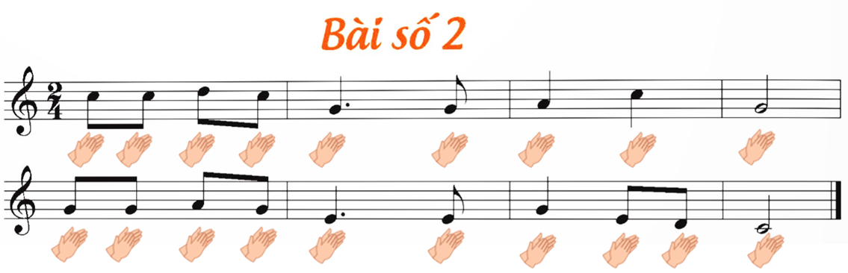  - Đọc nhạc kết hợp body percussion.  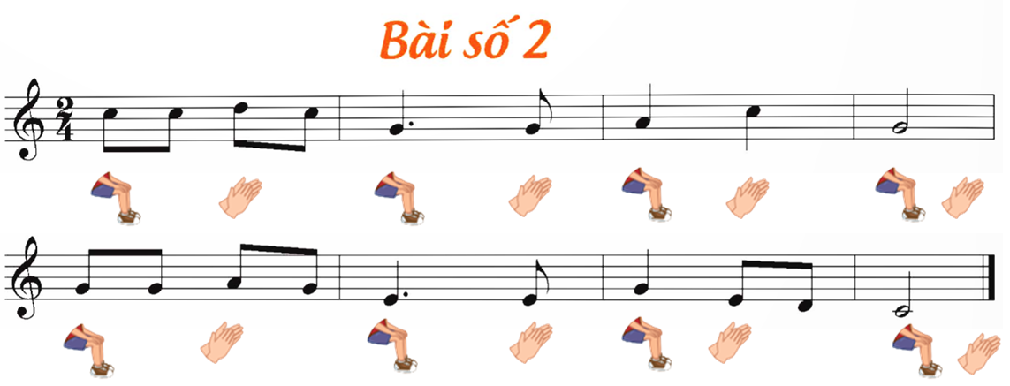 | - GV đàn/ mở file mp3 để HS nghe lại giai điệu và yêu cầu HS đọc nhẩm lại bài đọc nhạc.  - GV mở nhạc đệm để HS đọc lại bài đọc nhạc 2-3 lần.  - GV hướng dẫn và yêu cầu HS đọc nhạc kết hợp gõ đệm theo hình tiết tấu.  - Khuyến khích HS sử dụng nhạc cụ để gõ đệm cho bài đọc nhạc.  - HS thực hiện theo nhiều hình thức: nhóm/ tổ/ cá nhân.  - GV yêu cầu HS nhận xét bạn/ nhóm bạn sau mỗi hoạt động.  - GV nhận xét, tuyên dương và chỉnh sửa cho HS (nếu cần).  - GV Hướng dẫn HS đọc nhạc kết hợp body percussion.  - Khuyến khích HS sáng tạo động tác vận động cơ thể khi đọc nhạc.  - HS đọc bằng nhiều hình thức tổ/ nhóm/ cá nhận.  - GV nhận xét, tuyên dương và chỉnh sửa cho HS (nếu cần).
VẬN DỤNG – TRẢI NGHIỆM
- Đọc nhạc kết hợp vận động cơ thể theo ý thích.  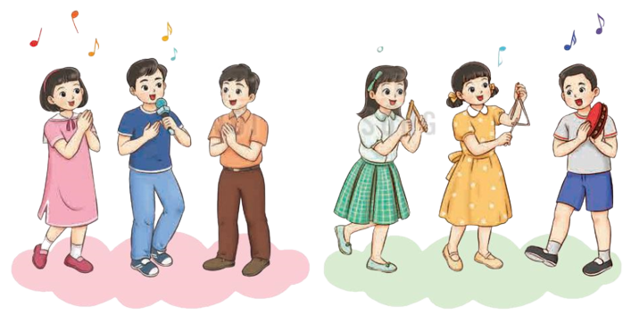 | - GV hướng dẫn HS chia nhóm và thực hiện theo yêu cầu.  + Nhóm 1: đọc nhạc  + Nhóm 2: vận động theo ý thích  Hoặc ngược lại  - Khuyến khích HS óc ý tưởng sáng tạo động tác vận động.  - HS nhận xét bạn/ nhóm bạn sau hoạt động.  - GV nhận xét, tuyên dương HS
HÌNH THÀNH KIẾN THỨC MỚI
Hát:  Bay vào tương lai  - Tìm hiểu tác giả, tác phẩm:  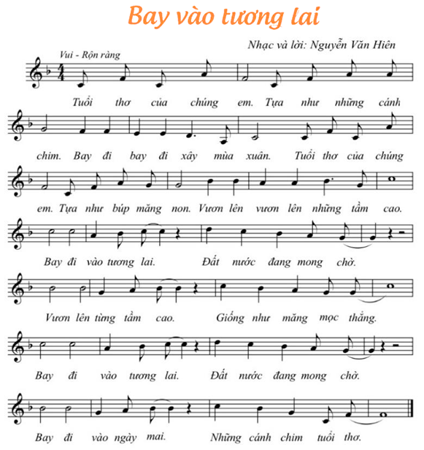  - Nghe hát mẫu.  - Đọc lời ca.  + Chia câu (6 câu)  - Khởi động giọng.  - Tập hát từng câu.  + Câu hát 1: Tuổi thơ ... mùa xuân.  + Câu hát 2: Tuổi thơ … tầm cao.  + Câu hát 3: Bay đi … mọc thẳng.  + Câu hát 4: Bay đi … tuổi thơ.  * Lưu ý: những chỗ luyến láy “thẳng”, … | - GV yêu cầu HS quan sát bản nhạc, hình ảnh tác giả Nguyễn Văn Hiên và giới thiệu bài hát Bay vào tương lai.  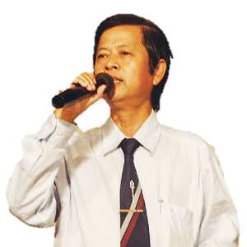  - GV hát/ mở file hát mẫu cho HS nghe và gợi mở để HS nêu cảm nhận ban đầu về bài hát.  - Đàn giai điệu cho HS nghe và yêu cầu HS nhẩm theo lời ca.  - GV hướng dẫn HS chia câu và đọc lời ca theo tiết tấu bài hát.  - HS nhận xét bạn đọc.  - GV nhận xét, tuyên dương và điều chỉnh cho HS (nếu cần).  - GV đàn và bắt nhịp cho HS khởi động giọng.  - GV có thể thay đổi các mẫu khởi động giọng tạo hứng thú cho HS.  - GV đàn giai điệu từng câu (mỗi câu 2 lần cho HS nghe) hát mẫu và bắt nhịp để HS hát.  - Trong khi tập từng câu GV có thể gọi HS hát lại bằng nhiều hình thức cá nhân/ nhóm/ tổ.  - Tập hát tiếp nối các câu cho đến hết bài.  - HS nhận xét bạn/ nhóm bạn sau mỗi hoạt động.  - GV nhận xét, tuyên dương và điều chỉnh cho HS (nếu cần).
LUYỆN TẬP, THỰC HÀNH
- Hát với nhạc đệm.  * Thể hiện tính chất nhịp vừa phải – tình cảm, kính yêu của bài hát.  - Hát kết hợp gõ đệm.  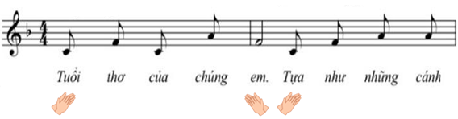  - Câu hỏi:  + Nêu cảm nhận của em về bài hát Bay vào tương lai và nói về ước mơ của em trong tương lai?  * Tổng kết và nhận xét tiết học | - GV mở file karaoke mp3/ mp4 và hướng dẫn HS hát theo nhạc đệm.  - HS hát bằng nhiều hình thức: cá nhân/ nhóm/ tổ.  - Khuyến khích HS khi hát có thể kết hợp với vận động cơ thể theo ý thích như lắc lư, nghiên đầu, …  - GV hướng dẫn HS hát kết hợp vỗ tay theo phách mạnh và mạnh vừa.  - HS thực hiện hát theo nhiều hình thức cá nhân/ nhóm/ tổ.  - Khuyến khích HS sử dụng nhạc cụ để gõ đệm cho bài hát.  - GV yêu cầu HS nhận xét bạn/ nhóm bạn sau mỗi hoạt động.  - GV nhận xét, tuyên dương HS.  - Giáo viên gợi ý để HS trả lời theo hiểu biết của bản thân.  - Tương tác giáo dục HS có ý thức trách nhiệm trong học tập và cuộc sống. Yêu thương và quý trọng thầy, cô giáo.  - GV tổng kết, đánh giá và khen ngợi HS cố gắng, tích cực học tập. Khuyến khích HS về nhà chia sẻ những cảm xúc sau khi học bài hát cho người thân nghe.

IV. ĐIỀU CHỈNH SAU BÀI DẠY.
.................................................................................................................................
.................................................................................................................................
.................................................................................................................................
.................................................................................................................................
.................................................................................................................................
.................................................................................................................................
.................................................................................................................................
.................................................................................................................................
.................................................................................................................................
.................................................................................................................................

